新 书 推 荐
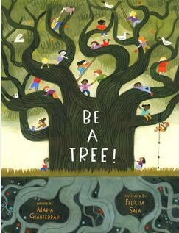
中文书名：《做一棵树》
英文书名：BE A TREE
作 者：Maria Gianferrari and Felicita Sala
出 版 社：Abrams Books
代理公司：ANA/Yao Zhang
页 数：40页
出版时间：2021年3月
代理地区：中国大陆、台湾
审读资料：电子稿
类 型：儿童绘本/儿童知识读物
已 授 权：法国、意大利

内容简介：

大奖插画家与获奖作家联手创作的自然颂歌

一个抒情的，插图华丽方式来观看树的伟岸，以及人类可以从树的身上学到什么。

站得高高的，
把树枝伸向阳光，
做一棵树！
我们都像树一样：我们的脊椎如树干；我们的皮肤如树皮；我们的心给予我们力量和支持，就像心材。我们的生命由空气和太阳带来支持。

和人类一样，树木也是群居的。他们通过“交谈”传播信息；他们分享食物和资源。他们互相庇护、彼此照顾。他们在一起的时候更强大。

在这场对大自然最伟大的创造物之一的华丽而诗意的赞颂中，著名作家玛丽亚·吉安费拉里和插画家费利西塔·萨拉将我们比作树木的美丽与威严，并温和地传达树木如何激励我们成为更好的人。

销售亮点：

- 社会意识：这个故事强调了树木如何教会我们成为更好的人类：如何发展根系，如何挺立，如何保护我们的身体和生态系统，如何向他人延伸，如何形成社区等。

- 聚焦环境：促进对自然世界的尊重和关怀，呼吁读者采取积极措施保护我们的生态系统。出版时间为地球日（2021年4月22日）

- 轻STEM：虽然是由抒情诗撰写，但文本内容经过事实和广泛的背景调查，包括树木如何获得营养，通过根系沟通，并保护彼此等主题。将吸引年轻的自然爱好者。

- 内容丰富的后记：囊括了保护树木和做出一点改变的方法、树的解剖结构以及供进一步阅读的资源。

- 广受赞誉的作者：除了获得过许多明星评论外，吉安费拉里的书还被评为JLG精选、CCBC精选推荐书和2019年银行街教育学院年度最佳图书（Hawk Rising）。

- 新星插画家：萨拉插画的《琼·普罗克特》和《龙博士》分别获得了2019年卡内基和凯特·格林威勋章提名，《她制造了一个怪物》是2018年《纽约时报》最佳图画书。

作者简介：

玛丽亚·吉安费拉里（Maria Gianferrari）一直很热爱树木。她曾在意大利爬过无花果树、站在庄严的海岸红杉和扭曲的香榧松树下，惊叹于手套状的黄樟树叶、五颜六色的珊瑚树和锯齿状橡树的橡树巢。她和家人住在一座树木环绕的房子里，其中一棵是为纪念她心爱的狗贝卡而种植的云杉。

费利西塔·萨拉（Felicita Sala）是一位自学成才的插画家。她画了几本图画书，包括获奖的《她做了一个怪物：玛丽·雪莱如何创造了林恩·富尔顿的弗兰肯斯坦》和苏珊娜·马蒂安杰利的藏身之处，以及她自己的儿童食谱书《花园街10号在做什么？她在意大利和澳大利亚长大，现在和家人住在罗马。

内文插图：
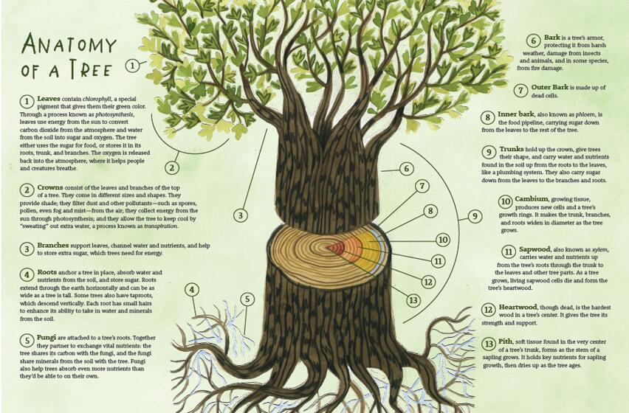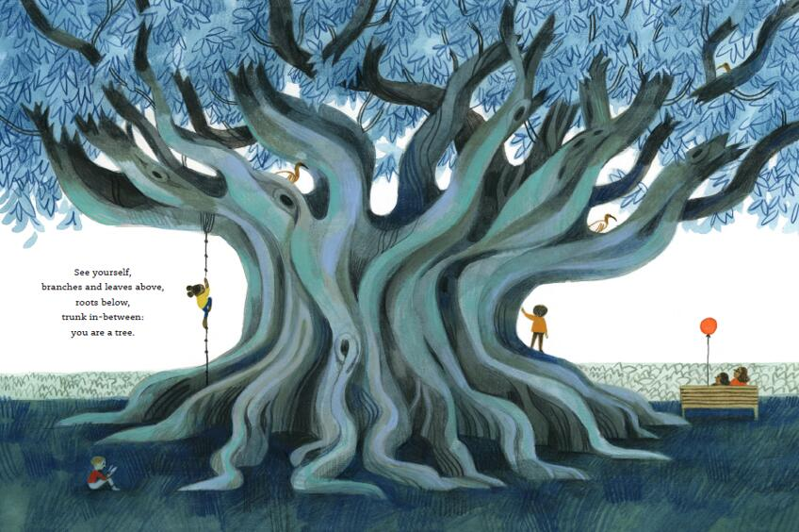

谢谢您的阅读！
请将回馈信息发送至：张瑶（Yao Zhang)
安德鲁﹒纳伯格联合国际有限公司北京代表处
北京市海淀区中关村大街甲59号中国人民大学文化大厦1705室, 邮编：100872
电话：010-82449325
传真：010-82504200
Email: Yao@nurnberg.com.cn
网址：www.nurnberg.com.cn
微博：http://weibo.com/nurnberg
豆瓣小站：http://site.douban.com/110577/
微信订阅号：ANABJ2002

